M300型 便携式移动测温仪
●精确测温 ●实时上传 ●U盘导出 ●便携打印 ●大容量电池

M300型便携式移动测温仪用于冷藏车、保温箱以及不方便布线的场合，实时检测、记录和上传温湿度数据。支持U盘导出记录数据，支持便携式打印机现场打印记录数据。
- 装箱清单
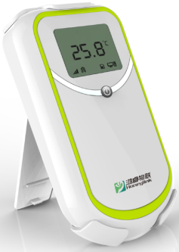
名称 | 数量 | 备注
便携式移动测温仪 | 1台 | （标配）
USB-OTG线  （白色） | 1条 | 用于连接U盘  或者打印机（选配）
USB-充电线 | 1条 | 用于充电（选配）
USB-充电器 | 1根 | 用于充电（选配）

- 显示屏内容
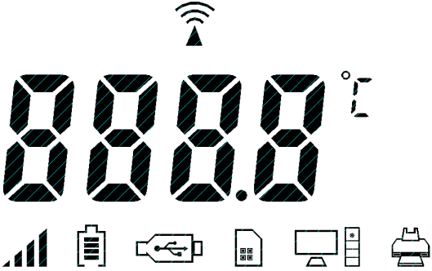

图标 | 含义 | 图标 | 含义
 | 上传数据 |  | 显示温度数值
 | GPRS信号强度 |  | 电池电量
 | 识别到U盘 |  | 识别到手机卡
 | 连接服务器成功 |  | 识别到打印机

- 开机与关机
长时间按住电源按键，直到显示屏出现’bye’，设备关机。
关机状态，按电源按键3秒，松手后，显示屏显示文字，设备开机。
- 连接打印机
记录仪顶端有USB接口，拨开胶塞，使用USB-OTG线连接打印机，闪烁，表示打印机连接成功。
按一下电源按键，开始打印。打印结束，拔掉USB-OTG线，盖上胶塞。
- 连接U盘
记录仪顶端有USB接口，拨开胶塞，使用USB-OTG线连接U盘，闪烁，表示U盘连接成功。
按一下电源按键，停止闪烁，数据开始往U盘中保存。消失，数据下载完毕。
下载完毕，拔掉USB-OTG线，盖上胶塞。
- 平台软件
移动测温仪将数据上传至平台软件，用户可通过网页随时登陆系统，查看相关的数据和报表。
- 主要参数
参数 | 说明 |  | 参数 | 说明
网络 | GSM |  | 供电 | 内置电池4800MAH
温度测量精度 | ±0.5℃ |  | 工作环境 | 温度：-20～+70℃，湿度：5%～99%RH
 |  |  | 记录间隔 | 0～1440分钟可调
充电电压 | DC 5V |  | 尺寸 | 130mm×75mm×21mm

- 售后服务
公司名称：深圳市伊爱高新技术开发有限公司
地址：深圳市龙华新区清祥路1号宝能科技园9栋A座10楼
网站：www.e-eye.cn

